Открой свой вуз: УрГПУ проводит ознакомительные экскурсии для абитуриентов
Для всех желающих узнать больше о возможностях УрГПУ, Центр профориентации и взаимодействия с работодателями проводит обзорно-ознакомительные экскурсии по университету.
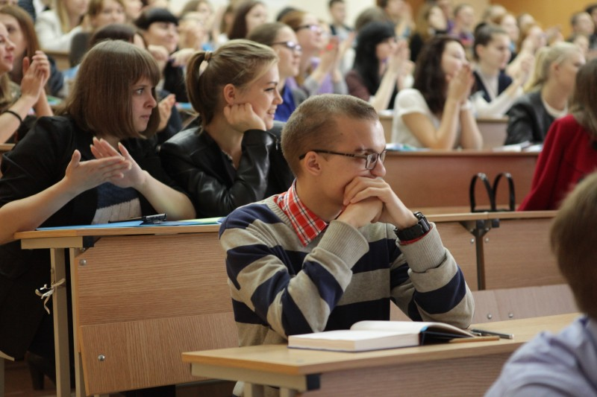
За этот учебный год наш университет успели посетить 555 школьников из разных школ и городов России. Это были школьники из Екатеринбурга, Красноуфимска, Сухого Лога, Арти, Первоуральска, Серова, Асбеста, Верхней Салды и даже группа школьников из Улан-Удэ, Республика Бурятия. Среди школьников были учащиеся всех возрастов, начиная с пятого и заканчивая одиннадцатым классом.
Знакомство с университетом начинается с электронного читального зала. Там абитуриентов знакомят с правилами приема на текущий учебный год, с направлениями подготовки, которые реализуются в университете, учебной и внеучебной деятельностью университета, Также каждый может узнать детали, касаемо социальной и материальной поддержки студентов. Затем ребята посещают Музей истории УрГПУ, доску почёта, галерею студенческих отрядов и учебные подразделения.
В рамках экскурсии для абитуриентов проводятся мастер-классы, некоторые из них проходят в специально оборудованных лабораториях химии и биологии. Всего в 2021-2022 учебном году было проведено 19 мастер-классов по химии, 19 – по биологии, 2 мастер-класса по английскому языку и 1 мастер-класс по педагогике.
Чтобы посетить экскурсию и мастер-классы необходимо заполнить заявку и направить ее на почту hr@uspu.ru.

